Практическое задание:
Партизанское движение во время Великой Отечественной войны
Анализ содержания исторического документа и иллюстративного материала
Из директивных указаний ЦК КП (б)Б партийным, советским и комсомольским организациям (от 1 июля 1941)
«<.> 2. Все местности Белоруссии, занятые врагом, должны немедленно покрыться густой сетью партизанских отрядов, ведущих непрерывную ожесточенную борьбу на уничтожение врага.
3. В районах и селах создаются подпольные партийные и комсомольские ячейки, главная задача которых — мобилизация народа на беспощадную расправу с врагом. Для этой цели все коммунисты и комсомольцы, способные носить оружие, остаются на территории, занятой врагом.
<.> 6. Задачи партизан: уничтожать всякую связь в тылу врага, взрывать и портить мосты, дороги, поджигать склады горючего и продовольствия, автомашины, самолеты, устраивать крушение поездов. Уничтожать врагов, не давать им покоя ни днем ни ночью, убивать их всюду, где застигнешь, убивать чем попало — топором, косой, ломом, вилами, ножом. Объединить несколько партизанских отрядов, нападать неожиданно на отряды противника и уничтожать. Особенно важно напасть ночью на аэродромы, сжечь самолеты, перебить летчиков <.>
<.> 8. Действуйте смело, решительно, победа за нами. Нет такой силы, которая могла бы покорить советский народ <.> »

В ходе анализа должно быть раскрыто:
1.Через какое время после начала войны появился этот документ?
2.Кем он был издан?
3.Кто должен осуществлять организационную деятельность?
4.Какие задачи ставились перед партийными ячейками?
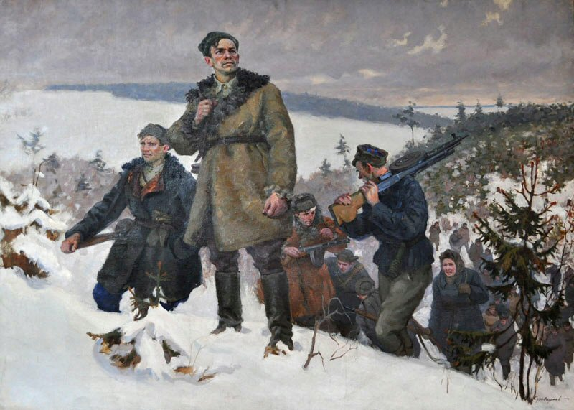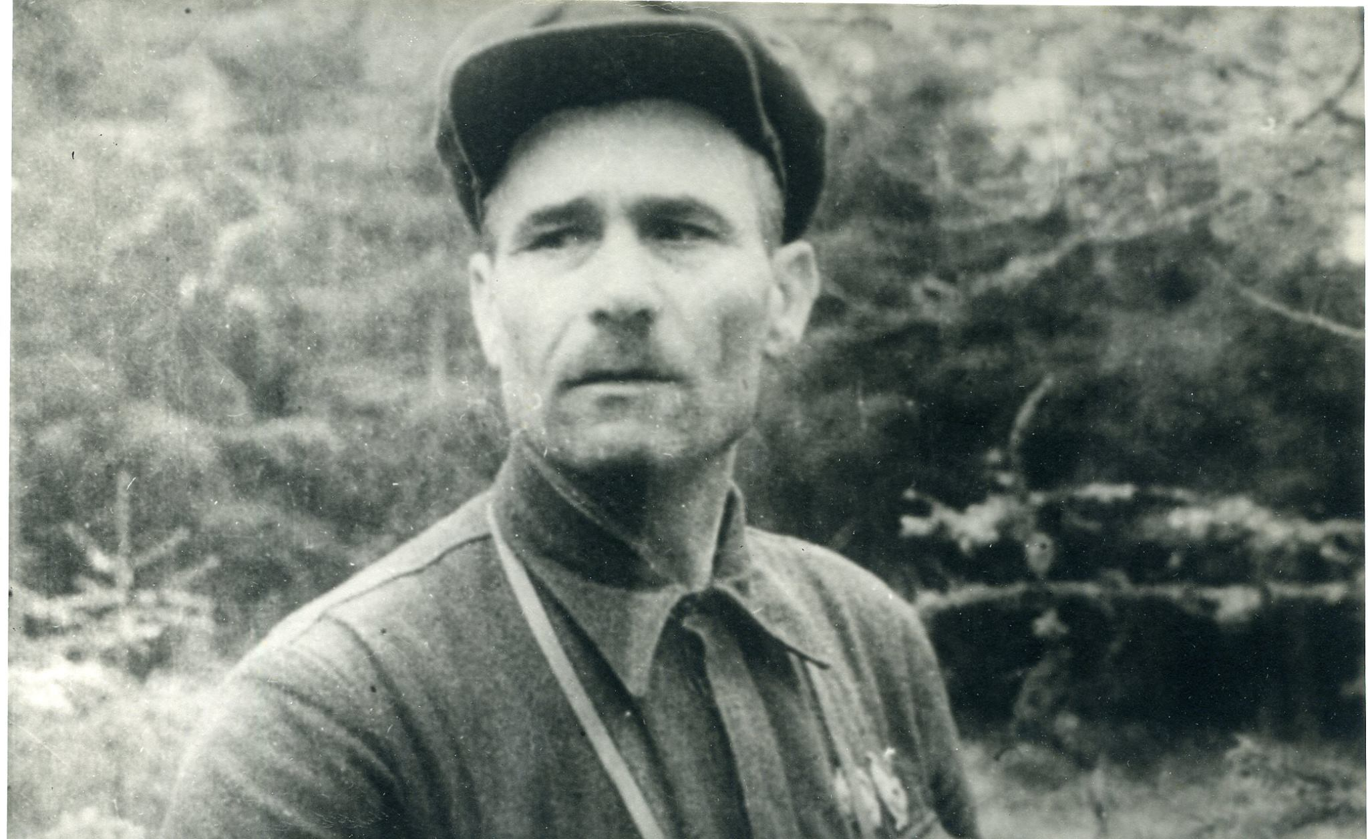
В.Суховерхов "За родную Беларусь" Минай Шмырёв
5.Рассмотрите иллюстрацию. Что вы знаете о действиях партизан? Что известно о человеке,изображенном на фотографии?

